Examen base de datos

Grupo: Tomás Torres y Benjamín Valdez

Verdadero o Falso
- v
- f, un inner join puede solo con una tabla.
- V
- F, no solo funciona en where, se puede utilizar en casi todas las consultas.
- V

Teoría
- Una subconsulta es una consulta dentro de otra; ejemplo:
- Un diccionario de datos sirve para una búsqueda precisa.
- La normalización es un tipo de reorden para aclarar las tablas y eliminar repeticiones o inconsistencias en las tablas e incluso crear más tablas para más datos.
- Un GROUP BY sirve para agrupar filas y/o consultas que tengan mismos valores.
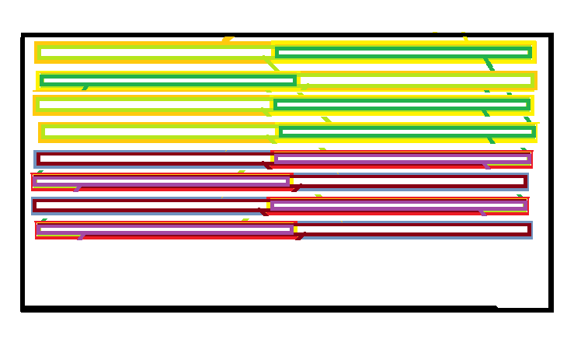

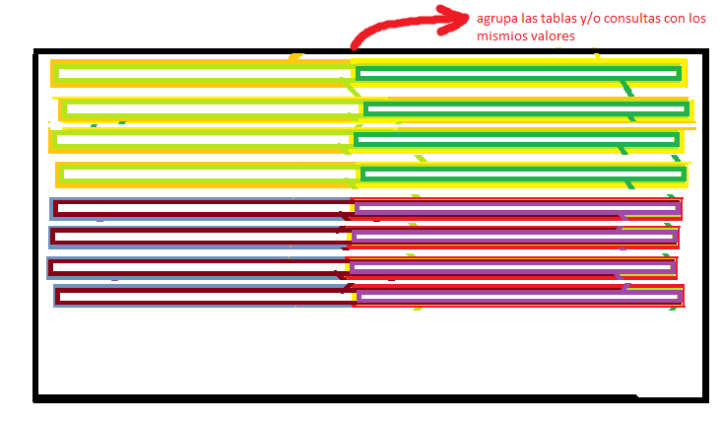

Der
